07.05.20р.
Група : 2О- 3 в/п
Курс : 2
Професія : Озеленювач
Майстер в/н О.Л.Засядько вайбер: 068-07-62-168 ел.пошта: zelene3004@gmail.com
Урок № 12.
Тема № 2. Самостійне виконання робіт складністю 4-го розряду.
Тема уроку: Догляд,наладка,гостріння і правка секаторів, сучкорізів, ножів і пилок..
Мета уроку:
Навчальна –Закріплення уміння правильного виконання прийомів наладки,гостріння і правки секаторів, сучкорізів, ножів і пилок.
Виховна –Виховувати свідому трудову дисципліну, відповідальніст перд замовником.
Розвиваюча –Розвивати самостійно при ймати рішення по наладці,гострінню і правці секаторів, сучкорізів, ножів і пилок.
Дидактичне забезпечення уроку: опорний конспект, відео-урок-силка .
Структура уроку:
1.Повторення попереднього матеріалу 8.00-9.30
На минулому уроці ми вивчали тему «Лікування ран і дупел».
Будь ласка, дайте відповіді на питання (відповідайте письмово та присилайте відповіді на вайбер) стосовно минулої теми уроку. Ці питання середнього та початкового рівня, за кожну правильну відповідь Ви отримуєте 0,5 балів.
Запитання до групи:
1.Назвіть найбільш поширені захворювання дерев.
2. Що собою являють морозобойні тріщини?
3. Від чого утворюються морозобойні тріщини?
4. Який інструмент застосовують при лікуванні ран і дупел у дерева?
5. Опишіть поетапно технологію лікування морозобойних тріщин у дерев.
6. Від чого утворюються дупла у дерев?
7. Опишіть поетапно технологію лікування дупел у дерев.
8. Чим замазують дупло?
9. Якими речовинами можна ще обмазувати рани і дупла у дерев?
10.Які правила безпеки праці треба виконувати при виконанні робіт по лікуванню ран та дупел.

2.Пояснення нового матеріалу 9.30-12.00
Тема уроку : Догляд,наладка,гостріння і правка секаторів, сучкорізів, ножів і пилок..
Інструктаж з ОП та БЖД
При виконанні робіт по наладці,гострінню і правці секаторів, сучкорізів, ножів і пилок. :
- бути уважним, не відволікатися сам і не відволікати інших;
- перед початком роботи перевірити справність інструменту;
- ріжучий інструмент повинен бути обов’язково гострозаточеним;
- бути обережним з ріжучим інструментом;
- одягти спецодяг, рукавички та взуття;
- зачистку ран і дупел виконувати обов’язково в захисних окулярах і рукавичках;
- не працювати несправними інструментами;
- про помічені несправності інструменту повідомити майстру і без його вказівки до роботи не приступати;
- при замішуванні розчину для пломбірування використовувати распіратор;
- виконувати тільки ту роботу, яка доручена майстром і по якій дано інструктаж.
- Організація робочого місця
Озеленювач виконує роботи по наладці,гострінню і правці секаторів, сучкорізів, ножів і пилок в майстерні, тому весь інструмент треба розташовувати біля себе.
При виконанні роботи інструменти та обладнання розташовують біля дерева, яке лікують, але так щоб вони не заважали попередній обробці дерева.
Після виконання робіт треба ретельно прибрати робоче місце.Інструмент та матеріали віднести в майстерню та ретельно вимити та вичистити.
- Опис технологічного процесу:

Уявити собі обрізання дерев і чагарників, проріджування загущеній крони, щеплення і безліч інших робіт без секатора - вірного помічника дачника, досить складно. Коли замість гладких зрізів інструмент залишає жовані краю, працювати стає складно, настав час розібратися в причинах і дізнатися, як нагострити секатор в домашніх умовах?
Дуже важливо правильно поставити «діагноз». Власники деяких моделей нарікають, кромки гострі, а зрізати тонкі дзиги не виходить. У чому ж справа?

Зверніть увагу на взаємне розташування лез.
Можливі два варіанти: краю не змикаються або секатор закривається дуже щільно.

Усунути неполадку можна, змінивши положення гвинта, що з'єднує леза, він недостатньо закручений, або навпаки, затягнуть занадто сильно. Після регулювання поклацати ріжучими поверхнями, вони повинні ходити легко.
При уважному огляді ви можете виявити на лезах глибокі подряпини і щербини. Для відновлення ріжучої здатності необхідно відшліфувати поверхню металу тонкозернистим бруском.
Краї затупились, інструмент вимагає заточування.
пристрій секатора
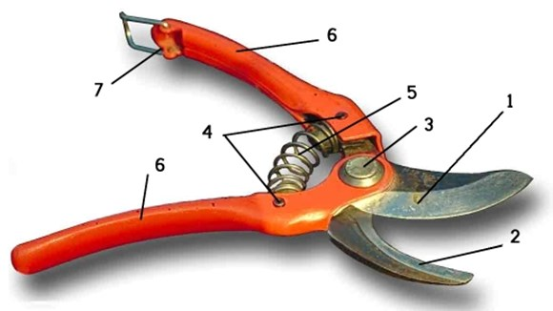
1.Робоча лезо
2. опорна лезо
3.Болт і гайка
4.буфер
5.пружина
6. рукоятки
7.замок

Приготуйте необхідні матеріали і пристосування. Вам знадобляться:

- кілька точильних брусків з різним ступенем зернистості; 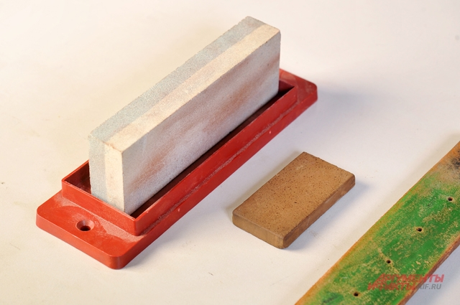

- наждачний папір;

- металева сітка для чищення сковорідок;

- чиста серветка;

- ключ для відкручування гвинта, що фіксує леза, або викрутка;

- щітка з жорстким ворсом;

- тепла вода;

- 1 столова ложка кухонної солі.

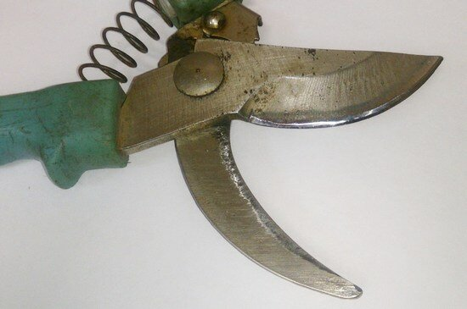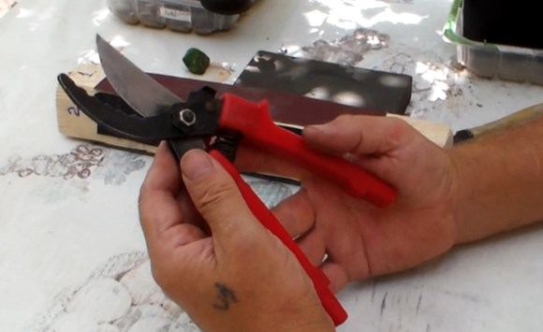
1.Щіткою очистіть поверхню лез.
2.Розчиніть сіль в теплій воді.
3.Відкрутіть гвинт, вийміть пружину і помістіть обидві половинки секатора в розчин хвилин на двадцять.
4.За цей час бруд і щільно прилип частинки рослин розтопляться, і ви легко зможете відчистити їх металевою сіткою.
5. Обполосніть леза і витріть сухою серветкою.
6.Приступаємо до основного етапу. У площинних моделей скошений край леза виступає над поверхнею, такі секатори, як ножі, точать обох сторін. Секатори з одним ріжучим лезом заточуються інакше. Важливо не порушити кут заводської заточки. Рухайте бруском, встановленим паралельно скошеної поверхні, тільки в одному напрямку, від себе. 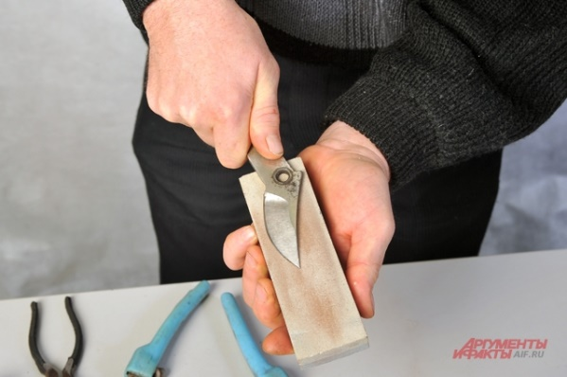 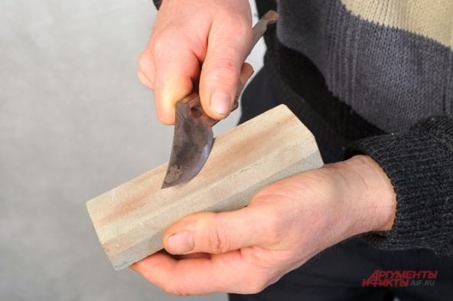 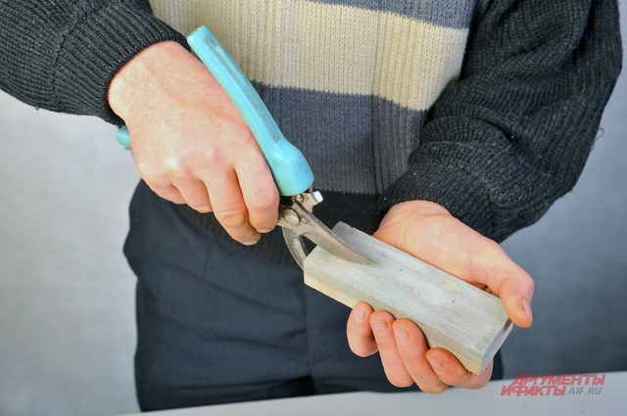
Спочатку проводиться груба обробка, а потім більш тонка.
7.Змахніть з лез стружку, уважно огляньте і пройдіться наждачним папером.
8. З'єднайте рухомі частини гвинтом і вставте пружину.

Основне в догляді за інструментом - чистка лез від загустілого соку і бруду після закінчення роботи. Після обрізки гілок, уражених шкідниками, що характерно для старих кущів смородини, рекомендується леза секатора опустити на деякий час в розчин марганцівки, потім витерти насухо і змастити машинним маслом. У деяких секаторів в рукоятках є спеціальні вставки з шматочком повсті, який і просочують маслом в цих цілях.
Після роботи секатор потрібно очистити від залишків деревного соку, щоб леза НЕ заіржавіли під час зберігання. Якщо садовий інструмент не забезпечений вбудованим фіксуючим замком, то придбайте знімний для безпечного зберігання.

Переглянути відеоролики за посиланням
http://www.youtube.com/watch?v=D0B2HIQnnxQ
http://www.youtube.com/watch?v=2JHQbd8Qr5A
http://ok.ru/video/19391844769
3.Закріплення нового матеріалу 12.00-13.30
- Опишіть пристрій секатору.
- В чому причина, коли не можна різати тонкі дзиги та як її устранити?
- Що треба мати для гостріння секатору?
- Для чого потрібна сіль?
- Як можна відкрутити гвинт у секатора?
- Леза секатора гострят мокрими?
- У яких моделій леза точуть з двох сторін?
- Як треба рухати бруском?
- Опишить, як доглядати за секатором.
- Які правила безпеки праці треба виконувати при виконанні данного виду робіт?

Відповіді надсилати 07.05.20р. з 12.00-13.30 вайбер: 068-07-62-168 ел.пошта: zelene3004@gmail.com
Домашнє завдання: Передивіться відео-посилання:
https://youtu.be/qZpBZ8ZJ_sE
http://www.youtube.com/watch?v=oMWOh2LvMak

Майстер виробничого навчання О.Л.Засядько

